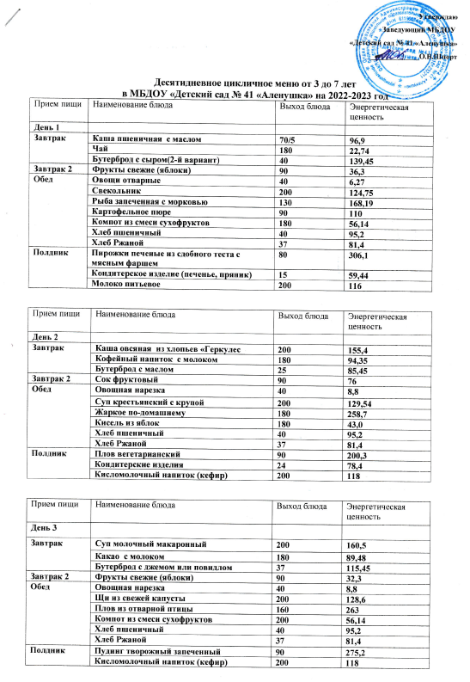

Прием пищи | Наименование блюда | Выход блюда | Энергетическая  ценность
День 4
Завтрак | Суп молочный с крупой | 200 | 160,3
Завтрак | Кофейный напиток с молоком | 180 | 94,35
Завтрак | Бутерброд с маслом | 25 | 85,45
Завтрак 2 | Сок фруктовый | 200 | 76
Обед | Овощи отварные | 40 | 6,27
Обед | Суп пюре из разных овощей | 200/15 | 186,66
Обед | Свинина тушенная с капустой | 160 | 169
Обед | Кисель из яблок | 200 | 43,0
Обед | Хлеб Ржаной | 37 | 81,4
Полдник | Яйцо вареное | 80 | 125,6
Полдник | Икра кабачковая (пром. Производства) | 40 | 48,8
Полдник | Чай с сахаром | 180 | 22,74
Полдник | Кондитерские изделия | 40
Полдник | Хлеб пшеничный | 20 | 47,6

Прием пищи | Наименование блюда | Выход блюда | Энергетическая  ценность
День 5
Завтрак | Каша манная молочная | 200 | 152,61
Завтрак | Чай с молоком | 180 | 80,74
Завтрак | Бутерброд с маслом | 25 | 85,45
Завтрак 2 | Фрукты | 90 | 36,3
Обед | Суп картофельный с рыбными фрикадельками | 200 | 94,29
Обед | Овощная нарезка | 40 | 8,8
Обед | Тефтели из говядины с рисом (ёжики) | 80 | 204,8
Обед | Рагу из овощей | 150 | 122,2
Обед | Компот из свежих фруктов | 180 | 41,87
Обед | Хлеб пшеничный | 40 | 95,2
Обед | Хлеб ржаной | 37 | 81,4
Полдник | Лапшевник с творогом | 110 | 269,63
Полдник | Кисломолочный напиток (кефир) | 180 | 110

Прием пищи | Наименование блюда | Выход блюда | Энергетическая  ценность
День 6
Завтрак | Макаронные изделия отварные | 80,5 | 134,15
Завтрак | Кофейный напиток | 180 | 68,35
Завтрак | Сыр сычужный твердый | 15 | 54
Завтрак | Хлеб пшеничный | 20 | 47,6
Завтрак 2 | Фрукты свежие (яблоки) | 90 | 36,3
Обед | Уха рыбацкая | 200 | 166,17
Обед | Овощи отварные | 40 | 6,27
Обед | Гуляш из свинины | 70 | 169
Обед | Картофельное пюре | 60 | 90
Обед | Капуста тушенная | 70 | 63,76
Обед | Компот из смеси сухофруктов | 200 | 71,2
Обед | Хлеб пшеничный | 40 | 95,2
Обед | Хлеб Ржаной | 37 | 81,4
Полдник | Каша пшенная молочная | 200/5 | 179,57
Полдник | Чай с молоком | 180 | 80,74
Полдник | Кондитерские изделия | 24 | 112,44

Прием пищи | Наименование блюда | Выход блюда | Энергетическая  ценность ккал.
День 7
Завтрак | Суп молочный с крупой | 200 | 157,37
Завтрак | Чай с молоком | 180 | 80,74
Завтрак | Бутерброд с маслом | 25 | 85,45
Завтрак 2 | Сок фруктовый | 200 | 76
Обед | Суп картофельный с бобовыми | 200 | 136,9
Обед | Овощная нарезка | 40 | 8,8
Обед | Голубцы ленивые | 180 | 266,32
Обед | Кисель из яблок | 180 | 43,0
Обед | Хлеб пшеничный | 40 | 95,2
Обед | Хлеб Ржаной | 37 | 81,4
Полдник | Пирожки печеные из сдобного теста с повидлом | 80 | 302,62
Полдник | Кисломолочный напиток (кефир) | 180 | 118

Прием пищи | Наименование блюда | Выход блюда | Энергетическая  ценность
День 8
Завтрак | Суп молочный с крупой | 200 | 160,5
Завтрак | какао с молоком | 180 | 95,9
Завтрак | Бутерброд с сыром | 35 | 106,4
Завтрак 2 | Фрукты свежие (яблоки) | 90 | 36,3
Обед | Борщ с картофелем, капустой | 200 | 145,6
Обед | Овощная нарезка | 40 | 8,8
Обед | Печень тушеная в соусе | 150 | 154,8
Обед | Каша перловая | 90 | 145,1
Обед | Компот из смеси сухофруктов | 180 | 56,14
Обед | Хлеб пшеничный | 40 | 95,2
Обед | Хлеб Ржаной | 37 | 81,4
Полдник | Ватрушка с творожным, фруктовым фаршем | 80 | 238,94
Полдник | Кисломолочный напиток (кефир) | 180 | 118

Прием пищи | Наименование блюда | Вес блюда | Энергетическая  ценность
День 9
Завтрак | Омлет с зеленым горошком | 110 | 186,2
Завтрак | Чай | 200 | 22,74
Завтрак | Бутерброд с маслом | 25 | 85,45
Завтрак 2 | Сок фруктовый | 200 | 76
Обед | Овощи отварные | 50 | 16,8
Обед | Суп с картофельный с мясными фрикадельками | 200 | 206,5
Обед | Рыба тушенная в томате с овощами | 70 | 108,3
Обед | Картофельное пюре | 90 | 90
Обед | Кисель из яблок | 200 | 43,0
Обед | Хлеб пшеничный | 40 | 95,2
Обед | Хлеб Ржаной | 37 | 81,4
Полдник | Ватрушка с творожным, фруктовым фаршем | 80 | 238,94
Полдник | Молоко питьевое кипяченое | 200 | 116

Прием пищи | Наименование блюда | Выход блюда | Энергетическая  ценность
День 10
Завтрак | Каша «Дружба» | 200/5 | 160,6
Завтрак | Кофейный напиток с молоком | 180 | 94,35
Завтрак | Бутерброд с маслом | 25 | 85,45
Завтрак 2 | Фрукты свежие (яблоки) | 90 | 36,3
Обед | Суп картофельный с макаронными изделиями | 200 | 123,7
Обед | Овощная нарезка | 40 | 8,8
Обед | Котлеты, биточки, шницели | 80 | 311,2
Обед | Рагу из овощей | 150 | 80,04
Обед | Компот из смеси сухофруктов | 180 | 56,14
Обед | Хлеб пшеничный | 40 | 95,2
Обед | Хлеб Ржаной | 37 | 81,4
Полдник | Запеканка из творога | 110 | 276,4
Полдник | Кисломолочный напиток (кефир) | 180 | 118

